しかし明日もまだやるべきことはある。
- 2012/05/01 11:59 午後
- 投稿者: Yoshida

合間の平日、の途端に着荷があったり出荷があったり店の注文したり問屋の注文したり様々なことが進行したり、
たいへんばたばたとした火曜日。皆様におかれましては絶賛GW中かと存じますが、
私は月祝臨時営業したことによりいつもより働いておりますので（笑）、
明日の休みを控え、本日の仕事でよーやく一踏ん張り完了。
（まあ4日も飛び石で臨時休業しますので休業日的には普通ですが）
ということでー、次は3日にお会いいたしましょう！

もはやシーズンということか。
- 2012/05/02 11:59 午後
- 投稿者: Yoshida

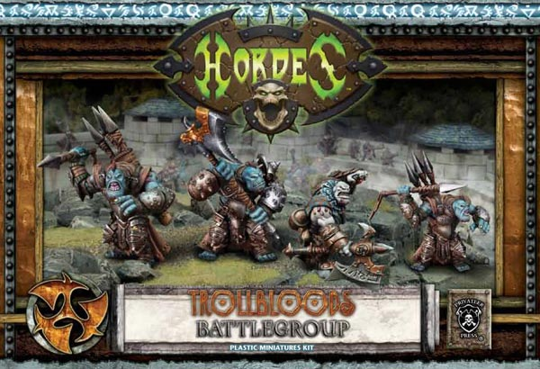
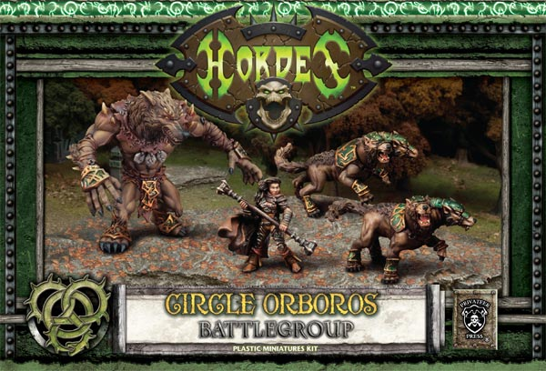
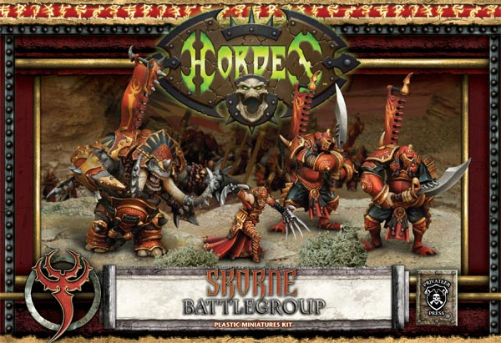
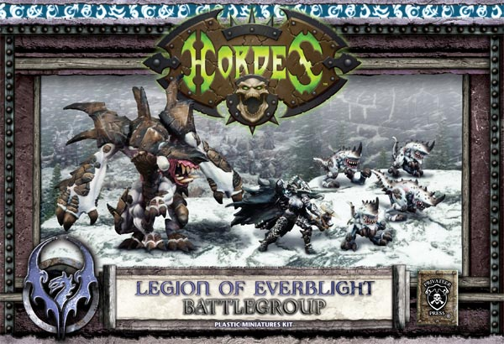
ここの所ウォーマシン/ホーズのPrivateer press社の発売スケジュールが不透明な部分がありますが、
気がつくと今月もうホーズのプラスターター4種の発売が決定されております！結構驚きますな（笑）。
多分夏のGenConでの新エキスパンション発表に向けてテンションが上がっていくんでしょうねえ。
めでたい。まず今回のリリースきっかけで、全体的にホーズを遊ぶ雰囲気ができたら嬉しいかな。
ウォーマシンの2人用スターターが出てからは新しい方は大抵ウォーマシンを買われていたので、
ここでホーズをお誘いできたらなと思います。
あともう1つ嬉しいのは、個人的にもホーズのセカンドファクションを始めてみる気になれることです。
自分のメインファクションはウォーマシン/ホーズあわせてもサークルだと思ってますが、
（レトリビューションを一番持ってますが（笑））
トロールブラッドもやってみたかったんだよな～ということを思い起こす。
スターター出たら作って、新たに始める方とゲームできたら…素晴らしいなあ。
皆さんもこの機会に周囲の方誘ってみて下さい～。

4日は臨時休業です、ご注意下さい！
- 2012/05/03 11:59 午後
- 投稿者: Yoshida

さてまた祝日ですが生憎の雨でしたねえ。
立川の駅前では「立川フラメンコ」というイベントなんかも企画されていたみたいでしたが、
この雨で結構たいへんそうな感じ。
と言ってもまあ、B2Fは変わらずゲームなんですけれども！
ウォーマシンやディストピアンウォーズが遊ばれて良き休日の1日。
閉店辺りからはNGOメンバーと集合し、ゲームマーケットの準備で終電過ぎまで文章書き。
帰り車で送ってもらう。ありがとーございました～。明日はもらった休み、満喫しよう。

名作カードゲーム「ファブフィブ」日本語版を発売いたします。
- 2012/05/04 11:59 午後
- 投稿者: Yoshida

次回ゲームマーケットにあわせて、問屋ニューゲームズオーダーとしましての新製品を用意しております。
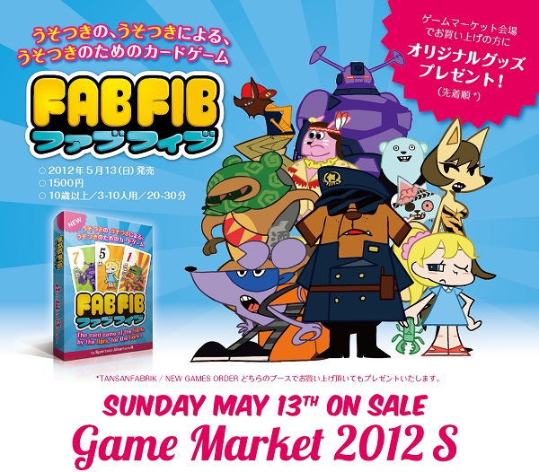
http://www.tansan.co/tansanfabrik
今回の製品のアートワークを全面的にお願いしましたタンファンファブリークさん。
出していただいたリリースも転用させていただきました（もちろん許可いただいてますが（笑））。
ということでご存知の方にとっては言わずと知れた名作カードゲーム「ファブフィブ」を発売いたします。
自分としましては、大袈裟に言えば「ごきぶりポーカー」級になるものなんじゃないかな～とかすかに期待。
日本語版という以前に絶版になっていたゲームですので、内容を既にご存知の方々におかれましても、
今回はいくばくかお役に立てるかなと考えております。
いや～。色々言いたいことや言うべきことがあるような気もしますがちょっとまとまらないのと、
それ以前にちょっと作業が差し迫ってますのでそれはおいおいと。
とにかく5月13日、タンサンファブリークさんとニューゲームズオーダーのゲームマーケットブースで
大々的にお売りしたいと思いますので、皆様なにとぞ購入をご検討下さい。
あと販売にかんする続報はタンサンファブリークさんの方からあるかもしれませんー。
待て続報（と無責任に）。

もうひと遊び。
- 2012/05/05 11:59 午後
- 投稿者: Yoshida

本日は終夜作業が予定されているのでぐっすりと寝て出勤。五月晴れで素晴らしい日でしたね～。
こういう日が長くあればいいですけども。特に来週のゲームマーケットとか。
店ではゲーム会、電力会社やアフリカーナなどで1日楽しく。よし！気持ちよく作業開始します（笑）。
明日はGW最終日、ボードゲーム会は未プレイゲーム消化会ということで行われておりますー。
ミニチュア卓もガンガン使っていただいてかまいませんので、是非遊びにいらしてくださいー。

GW終わり、でもいい季節になりました。
- 2012/05/06 11:16 午後
- 投稿者: Yoshida

ゴールデンウィーク、終了しましたねえ。皆さん楽しまれましたでしょうか？
また明日から頑張って働いていただいて、またご来店いただきたいと思いますが、
B2F的にはむしろ今週大幅にホーズの新商品発売、次の日曜日にはゲームマーケットと、予定は結構目白押し。
ゲームマーケット出展の為13日には店舗はお休みですが、前日の12日にはボードゲーム会になる予定です。
翌週20日にはホーズ＆ウォーマシン会なども予定。さあ、エンジンかけていこう…、
でもその前に1日お休みいただきます。

そうだったのか、ファブフィブ！
- 2012/05/07 11:59 午後
- 投稿者: Yoshida

http://d.hatena.ne.jp/tansanfabrik/
タンサンファブリークさんのBlogで今回のコラボカードゲーム「ファブフィブ」の紹介が始まっている！
読むと「僕達TANSANFABRIKとNEW GAMES ORDERが送る」という事になっておりますが、
我々としましては全面的にタンサンファブリークさんに送っていただいて、
こちらは楽しむ側に回りたい（笑）。いや～裏方ですのでハイ。
しかしいきなりびっくりしたのが、リンク先の記事にあるキャラクターの1人「A Girl」の絵。
これ新規に描かれてますな（笑）。製品用に描いて頂いたものでない。紹介の為だけに…、
というのも、タンサンさんとの製品制作を終えた、今となっては頷けます。
New Games Orderの方でファブフィブを自社製品で、という企画が立ちまして、
さてアートディレクションをどちらに、と考えた時、
半ば必然のごとくタンサンさんにお願いしようということに。理由はいくつかあるけどいずれもシンプル。
タンサンさんが作ったファブフィブはきっとステキだ、と思ったこと。
その内一緒にゲーム作りたいね、とお話していたこと（自分は社交辞令でも意外と真に受けます（笑））。
個人的には、お話していた時のタンサンさんの「意気込み」みたいなものを感じ取ったのも大きいです。
タンサンさんとお話してると、たいへん楽しいんですよ。
「自分達独自の物を作り出す！」というパワーがビシビシと伝わってきますので。
実際制作を始めていただく際に、あまり予算もないので、
最低限パッケージとメインカードのイラストさえ描いていただければ…、という風に依頼したんですが、
気がつくと頼んだ以上の所までガンガンと作りこんでいかれ。
あと何より各キャラクターの設定の量にびっくりしました（笑）。
ファブフィブは短時間でさくっと終わるカードゲームですが、
そのキャラクターの絵にこれだけの熱をこめるんだな～と。
自分達だけで作る時と、持って行く方向の違いに驚きましたし、
他のグループの方々とゲーム作るのって面白いな～と思いました。
まああまりに熱が入っていて設定の話は半分くらい意味がわからなかったので、
とにかく良い物になるならOKっす！と流したのは内緒ですけども（笑）。
自分達が印刷等を進行しようという間にも、キャラクターの細部が変わったりしていて、
とにかく言い知れぬパワーを感じました（笑）。
何かよく分からんがきっとステキな物になるぞ、という予感はずっとあったので、
それが正しかったのかどうかは、ゲームマーケットで皆様にお伺いしたいのでございます。
タンサンファブリークさんのブースでも、ニューゲームズオーダーのブースでも売ってますので、
是非ご覧いただいて、願わくばお求めいただければと思います。
1500円、安いよ＆かさばらないよ！そして何より、面白いよ！
今回裏方で直に制作絡んでないからキッパリ言えますが（笑）、自信あります！

観客1人じゃもったいないスペクタクル。
- 2012/05/08 11:59 午後
- 投稿者: Yoshida

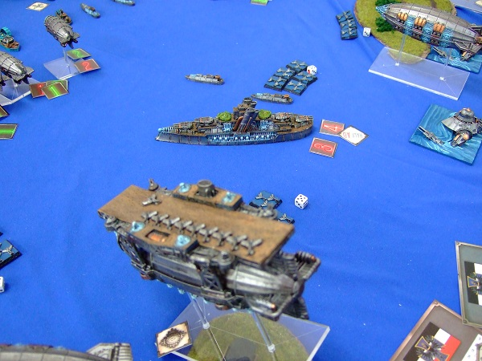
嗚呼、プロイセンのドレッドノートが落ちる（この後ホントに落ちてました）。
本日の火曜ディストピアン。と恒例のように言ってますが。
（毎週やっているわけではないものの）火曜日にやってることは実際多い。
お待たせしております次回入荷については、東京税関についたとの知らせ有り。
週末、日曜日は休みですが、首尾よく行けば土曜日には並べられているはず。
やっと来るよー、1.1ルールブック再入荷！終わってないよー日本語ルール校正（ごめんなさい）！
ちなみにディストピアンウォーズの盛り上りの方は、
ゲームも売上げも「徐々に」という感じが続いております（笑）。
今まであまり無いタイプの売れ方なので未だ戸惑うのですが、
一気に売れていくという感じはあまりしておりません。
おりませんので「大体一山終わったのかな？」という観測の元に前回の注文をしたんですけれども、
終わりそうに見えた売れ行きのスピードが終わったよりずーっと長続きしておりまして、
ここに来て色々と品切れが目立ち始めております。
今にして思うと、前回もっと注文しておいてもよかったな…。
そしてゲームの方も、ご購入された方にもまだまだ未プレイの方が多い様子です。
今日も上の写真のようなスペクタクルな一戦（火曜日なので大抵一部始終見ているのは自分だけの状態）。
こういうゲームが行われる度に「これもっとガンガン遊ばれてもいいっすよね～」という話になる。
自分達にできる事でプレイヤー増加に繋がることってなんだろうなあ、と話し合った結果、
来月辺りからみんなで試しに動き出すことで話がまとまる。楽しみだ～。

でも盛り上がる事には自信がある。
- 2012/05/09 11:59 午後
- 投稿者: Yoshida

http://d.hatena.ne.jp/tansanfabrik/
タンサンファブリークさんのファブフィブ紹介がブログが着々と進行されており、楽しい気分になる。
タンサンさんの発信力とファブフィブというタイトルの自力のお陰によるものか、
予想以上の反応をいただいている様子でござります～。有り難い。が当日まで気は抜けません（笑）。
しかし当初思っていた以上に、ブース運営についてしっかり考えておいた方がよさそうだ、
ということで先ほどもタンサンさんと当日についての会議など。
…と言っても私どもは東京でタンサンさんは京都なわけで毎度ながらスカイプにて。
いや～こういうことにはホントに便利ですなあスカイプ。
販売の作業面、ご購入の方にプレゼントするオリジナルグッズの件等々についても詰める。
いざ話し合っていると、「ゲームマーケット＝お祭り」ということで賑やかに、
ということにこだわった結果、ネタ投入しすぎて散らかりまくっている気がしてきた（笑）。
双方担当者の話を聞きつつ旺盛すぎるサービス精神に苦笑いしつつも、楽しい話し合い。
当日バタバタする所もあるかもしれませんが、ともあれ楽しく。あと何日か、やってまいりましょう。
さて明日のB2Fは…ウォーマシン＆ホーズ新商品、そしてホントに順調ならディストピアンの入荷。
頑張っていこう。

Hurricane Season!
- 2012/05/10 11:59 午後
- 投稿者: Yoshida

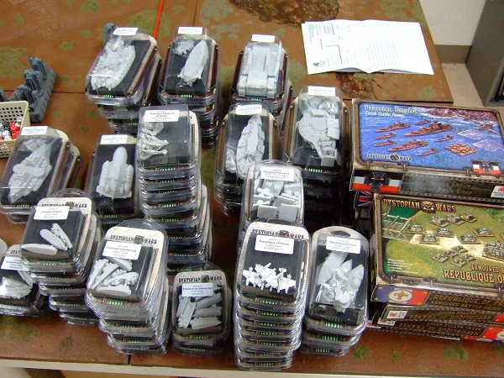
ディストピアン入荷来ました！フランスのスターター再入荷＆新商品。そして大事な1.1ルールも再入荷。
新入荷のフランスドレッドノート、何ともカッコいいが船の形としてはクエスチョンマークが沸きまくる。
いずれにせよ金曜から売り出しますのでー、気になる方は是非どーぞ！
フランス使う人も他艦隊に追いつくバリエーションがリリースされてきてますので、
これをきっかけに他の軍勢にガシガシ追いついてください。
そして次回新商品のニュースとして、ディストピアンのキャンペーンブック「ハリケーン・シーズン」
という物も聞こえて参りました。もうエキスパンション、早いですね～。
こちらもご入用な方は早めにご予約お願いします～。
さて明日は金曜か。日曜ゲームマーケット、もうすぐだ～。

ニュ、ニュートリンゴ博士っていうのか～あのヘビ。
- 2012/05/11 11:59 午後
- 投稿者: Yoshida

http://d.hatena.ne.jp/tansanfabrik/
タンサンファブリークさんのファブフィブBlogが次々と更新されていて嬉しい。
こちらはただリンクを貼るだけという（笑）。
しかし4日目のゲーム内容紹介が何ともいいな～、会場に印刷して持っていこうか。
（完全に乗り遅れているのでipadなんかで上手い事するような手段を持っていないのでございます）
そして5日目。先日書きましたが、タンサンさんとのスカイプ会議内容は大半こういう
「追加グッズ」話だったりします。しかも当たりが出たらTシャツとか差し上げるという太っ腹（←自分で言う）。
ゲームマーケットに出展される各ブースとも、見渡す限り様々な限定物や特別価格の目白押しの中、
せっかくのお祭りだし自分達も一層盛り上げたい、じゃあどうしましょうねえ、と言う話をしておりました。
特価は不可能として何かプレゼント企画みたいなのをしましょうかと言う事に。
じゃあちょっとした小物を付けましょうかということになって双方から色々と案がでて、
（両方とも担当者のノリが良く、というか多分色々作るのが好きなので）
せっかくならお祭りっぽくクジとか付けたいなあ、という話になり、アタリ何がいいかな？となって、
全員にはあげられないけどブースで自分たちが着るスタッフTシャツを余分に作れるので、
プレゼントしちゃったらどうだろう、というお話に。
いや、最初はせっかく作るんだから売ったらいいんじゃないか、という話もしていたんですが、
話している内に何かゲーム屋じゃなくなっていきそうな気がし出したので、
軌道修正してあくまでお祭り盛り上げ用ということにしておこうと。
と、そのTシャツを本日私がB2F店舗で受け取ったんですが。現物を見てう～んと悩む。
…Tシャツプレゼントって、サイズ難しいですなあ…。
個人的な予想としては、XLはこんなにいらないんじゃ…、いや逆にSがいらないのか…。
結局まったく読めません（笑）。Mサイズだけ無くなったりしたらどうしよう（笑）。
それ以前の問題として、全員プレゼント用小物を用意した数ほども本体が売れず、
運悪く誰もクジ当たらず、みたいなサム～い事態が起こったら…。イヤだなあ。
その場合、16時くらいから余ったTシャツにTansanfabrikさん3人のサインを書いてもらった上、
ブースから投げまくり…たいなあ（プロレス発想）。
けど流石に主催のアークライトさんに怒られるだろうからな～。どうしようXL。
と唸ったり、当日ブースに向けての荷造りをしたりして1日。
明日はグッズを袋に詰めてアタリくじを入れるという皆さんにお見せできない地味な仕事がある（笑）。
いや多分明日B2F来たらボクらやってますけども。
何か文化祭みたいだなあ（学生時代にもこんなことやった覚えありませんが（笑））。
B2F、明日はゲームマーケット直前（とはあまり無関係に）ボードゲーム会やっております。
ウォーマシン＆ホーズとディストピアンの新作ミニチュアも入荷してます！
日曜お休みですので、御用がある皆様は、是非明日のご来店をお願いいたします～！

13（日）は店舗休業となります。
- 2012/05/12 11:59 午後
- 投稿者: Yoshida

http://gamemarket.jp/
さて、明日は浅草の「都立産業貿易センター台東館」にて開催のゲームマーケットにて、
問屋ニューゲームズオーダーの方でブース出展する為店舗は休業となります。ご注意下さい！
ここ数日申し上げて参りましたが、絶版していたカードゲーム「FabFib（ファブフィブ）」を復刻、
日本語版/英語版として販売します。ブースは5階20番。
よろしくお願いします！普段昼起床の身としては6時間の早起きとなりますので、早めに寝ます（笑）！

Go for Broke./写真を撮る瞬間が無い1日。
- 2012/05/13 11:59 午後
- 投稿者: Yoshida

B2F店舗の方をお休みさせていただき、問屋ニューゲームズオーダーの一員として、
新発売（と言うよりデザイン一新・復刻）のファブフィブを販売しにゲームマーケット2012春へ出陣。
普段お店に来ていただいている方々ともたくさんお会いし、熱く応援され、
新しくお会いするプレイヤーの皆様にファブフィブをひたすらお知らせし、とにかく凝縮された1日。
New Games Order全員、タンサンファブリークさんと共に全力を尽くしまして、
結果は…届いた。届いた！届いたよ！！
当初シリアスに目標としていた部分を、何とかクリアできました。ありがとうございます！
何よりNew Games Orderおよびタンサンファブリークブースにおいでいただき、
ファブフィブをご購入いただいた皆様、誠に有難うございました。
ファブフィブ、素晴らしいゲームだと思いますので、楽しんでいただけたらたいへん嬉しいです。
そして、一緒に頑張った面々には…直に散々言ったからいいか（笑）。
さて、何とかファブフィブを発売したわけですけれども、これはあくまで第一歩。
まずアフターサポートなど基礎的な仕事のスタートであります。
ファブフィブに留まらずその後リリースするゲーム、
現在取り扱っている輸入ゲームをさらに広く、深く、楽しんでいただく為の仕事は、ひたすらに先がある。
皆様のお力を借りて、可能な限り頑張って参りますので、よろしくお願いします！
さ、ともあれ火曜日からB2Fに戻ろう（笑）。
ミニチュアゲームをお待ちの皆様、お待たせいたしました～。

頑張ります。
- 2012/05/14 11:59 午後
- 投稿者: Yoshida

ゲームマーケットから明けての月曜日。ゲームマーケット後店に帰って結果確認し、
さらに色々今後のことについて考えていたら朝までコースになっていた。月曜定休で良かったです（笑）。
休みと言っても、起きたのは夕方。今日は祖父のお見舞いに行っていた。
最近身体が弱って、一月ほど前に、隣町の自分の実家近くにある老人ホームに新潟から越してきたので、
今後はこまめに顔を見せよう、と思っていた矢先に肺炎にかかって、やはり近所の病院に入院していた。
ちょっと落ち着いて、タイミングがあったらお見舞いに行こうと思いつつ、結局今日になった。
数年ぶりに会う祖父はやはり随分痩せていた。
多少ぼけていて、6人いる孫ともなると覚えていない可能性もあると聞いていたけど、
2番目の孫の恒平です、覚えてますかと言うと、「覚えてるよ、当たり前じゃないか」
と言われて嬉しかった。
今自分がやっている仕事のことを話して、今回新たに作ったNew Games Orderのカタログを見せて、
ゲームマーケットなんかのことを話した。
昨日のゲームマーケットで何とか成果を出せたので、前向きな話が出来て良かった。
祖父は半分くらいわからなかったはずだけど、喜んでくれて良かった。
祖父が疲れるので帰ろうと母に促されたので、今日は帰りますと挨拶をしたら、
「体に気をつけて。健闘をを心よりお祈りしております」と言われた。
帰り際に看護師さん達が、今日は祖父がとても嬉しそうで元気だと話していた。
頑張らんといけませんなあ。頑張らんといけない理由ばかり増える。有り難いことです。

風景は変わらないですが、既に新環境。
- 2012/05/15 11:59 午後
- 投稿者: Yoshida

1日休んで新たに立ち上がりじゃいー、と言う気持ちで店のドアを開けたものの、
考えてみればゲームマーケットの残務がいくらでもあるのでした（笑）。
ガガガと進行し、少しだけ今後のことについても進めていたらもう閉店時間。
ある意味視界が開けすぎていて、どこから手を付けようやらという感じになってしまいますな。
自分は一人しかいないので、上手く優先順位を付けてやっていきたいと思います。
でないと気ばかりあせる（笑）。今日はまあまあ首尾良く。
問題はディストピアンの作業が進んでいない事だ、どこかでガッチリ時間を取れたらいいですなあ。

未来が盛りだくさん過ぎる。今を疎かにしないように。
- 2012/05/16 11:59 午後
- 投稿者: Yoshida

定休。昼前から久しぶりの通院、なのでその前に店に行き銀行の用事など。
せっかく店に行って時間があったので問屋の仕事も行う、これで木曜以降の作業も効率化されるはずでアル。
後は休みらしく休んだものの、種を蒔いた今後の話も進みつつある。
ゲームマーケットでスタッフ一同が一瞬集まれたものの、
普段は皆別のことをやっているのでなかなかそうも行かない。
ただ次々皆でやっていきたいことが出てきているのが歯がゆい所。これから面白くなりそうな。
さて木曜日。しかしまあ、ディストピアンの陸軍編成の準備したいな～（笑）。
あとせっかくリリースされたし、ホーズのプラスターター1つ（多分トロブラ）組みたい。
出来良いんですよ～あれ。

週末の予定。
- 2012/05/17 11:59 午後
- 投稿者: Yoshida

昨日ちょっと仕事していた甲斐あって、出荷で忙しい1日。商売繁盛有り難い。
そして店の方はウォーマシンの増強をお求めの方々と色々とお話。
去年今年とウォーマシンは新エキスパンションが7月リリースなので、そろそろまたシーズンですなあ。
各勢力ともプラジャックの2バリエーション目が出てきてますし、
最近ちょっとやっていないので何とか遊びたいですなあ。
20日には遊ぶ方々がいらっしゃるようです。
あとボードゲーム卓の方は土日とも行われそうですねえ。
両日ともゲームマーケット物が飛び交う展開か（笑）。自分も隙見てちょっと遊ばせてもらおう。
さあもう金曜ですか。あ～ミニチュア塗りたい、色々終わったら！

コントロール･フェイズ。
- 2012/05/18 11:59 午後
- 投稿者: Yoshida

ゲームマーケットから派生した仕事がたくさんあり、色んな方とお話したり、荷物を送り出したりする日々、
が続いていて、もう次の週末。早いですな～、早い（笑）。ガンガンやって参ろう。
さて土日。おそらくこの週末はゲーム＆ゲームと言う感じになる物と予想しております。
一点、明日土曜日は中央線が工事の影響でちょっと間隔が空いた運行になってるようですので、
気になる方はお調べの上ご来店下さいませー。

明日はボードゲーム会＆ウォーマシン。
- 2012/05/19 11:59 午後
- 投稿者: Yoshida

ここの所、店の方では割とゲーム会のスケジュールをしっかり目に決めて卓を使用しています。
行われている物の性質やキャパシティの観点から「誰でもウェルカム！」という所までは至ってないので
店内のホワイトボードでの掲示に留まっておりますけれども、
おかげでゲーム会の開催が安定してきたかな～と。本日もボードゲーム会が楽しく。
自分は仕事も無いわけではなかったですけれども、今日は参加させていただきました。
これも大事な仕事ということで（笑）。ジェノバの商人、面白かった。
さてー、明日のボードゲームはゲームマーケットで買ってきた物を遊ぶ会、みたいな予定になっております。
（そんなガッチリ真面目に構えているわけでなく、そういう名目で集まるような感じで）
ミニチュア卓はウォーマシンを遊ぶ方々がいるそうなので、おそらくそちらを中心に。
自分もウォーマシンを最近やっていないのでちょっと参加して、また士気を高めてミニチュア塗りたいなあ。
しかし久しぶりにゲームをやるとなると、新編成やら新アーミーに手を出したくなるのがミニチュアゲーム。
メノスのプラジャック2弾が出たらサンクティフィア軸に作りたいな～。

来週末もゲーム会予定です。
- 2012/05/20 11:59 午後
- 投稿者: Yoshida

予定通り卓満席にてウォーマシン会＆ボードゲーム会。私は横で眺めつつレジ打ちつつ。
おお、久しぶりに真面目な店員という感じ（笑）。
皆さん楽しそうに遊んでらして良い5月の1日。しかしその5月ももう下旬、早いですなあ。
New Games Order勢も順繰りに全員顔を出したので、新製品企画などの話を色々と話し合う。
本気で様々な話が飛び交いすぎていて、それだけで満腹になりそうですがー、
しかしまだ何もしていない。すべてはこれからで御座います。
自分はとにかく動きを作る役目なので、とにかく仕掛けて参りたい。
しかし明日の休みはとりあえずディストピアンの訳整備を進めよう。

バトルエンジン、出揃う。
- 2012/05/21 11:59 午後
- 投稿者: Yoshida

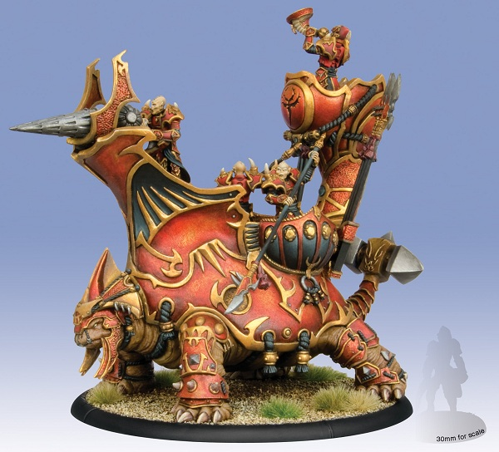
ホーズ・ドミネーションに収録されている中で1体だけ出遅れていたスコーンのバトルエンジン、
アニマンタラックスも今週発売ですねえ。スコーンプレイヤーの皆様、お待たせいたしました。
盤上で出会うのが楽しみだ（そんなこと言ってられないかもしれませんが（笑））。
自分のフルクラムも最近出撃してないし、先の日曜日に皆さんが遊んでいたのにも刺激を受けたので、
久しぶりにクロマック辺り使ってサークルでゲームがしたいかな。
よし、明日隙あったらゲトリックス組み始めよう。

コロッサル急襲。
- 2012/05/22 11:59 午後
- 投稿者: Yoshida

今日は急に冷え込んだし雨も降ってましたが、
お構いなしとばかりにウォーマシンの話題で盛り上がっていました。
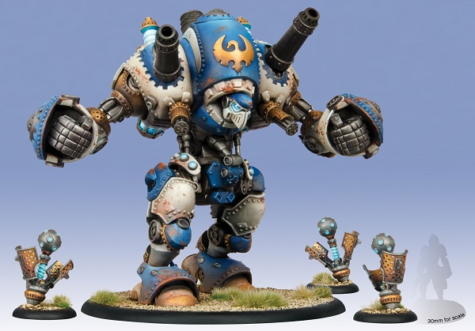
だってコロッサル出るんだから！ということでウォーマシンシーズン入りを告げる巨大モデル、
シグナー・ストームウォール・コロッサルは6月13日発売、13500円です。…もうすぐじゃないか！
今の所の感じだと、コロッサルモデルはシグナー→ケイドア→クリクスと出てきそう。
うーん、メノスは、マーセナリーは！自分が使うヤツは後に回りそうなのでちょっと悲しいですが、
マーセナリーなんかは前回のバトルエンジンがリリースされなかったことを考えると随分マシかも。
いずれにせよしばらくはコロッサルに踏み潰される役回りになりそうです（笑）。
店舗にいると相変わらず問屋の仕事がバシバシ来るので、
今日は帰りがけにゲトリックスとトロールブラッドのプラスターター持って脱出しました。
よーしモデル組もう、サフ吹こう。でも明日定休なのに店での仕事があるぞーい。
ちくしょー今週末こそウォーマシン触る（願望）！

仕事場、行くならば。
- 2012/05/23 10:49 午後
- 投稿者: Yoshida

水曜日ですが店に行く問屋用事は数多く、ほぼいつもと同じスケジュールで起床。
しかしせっかくなので店に行く前に、
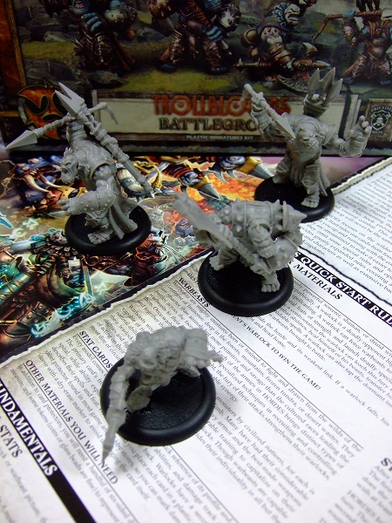
トロールブラッドのプラスチックウォーパックを組みました。
最近「ゲーム会行くのにもミニチュア軽量化したい」というお声をかなり聞きますが、
確かに軍勢の大半がプラで作れたら格段に楽ですねえ。
コマが全体的に大きめなトロールブラッドならなおさらだ。メタルは勿論素晴らしいんですけども、
プラはプラでいい所がありますな。出来も随分良くなってきておりますし。
写真のモデルも組むのがかなりカンタンでノーストレス。
セカンドファクションだしサクサク行きたいんで、ちょうどいいですね～。
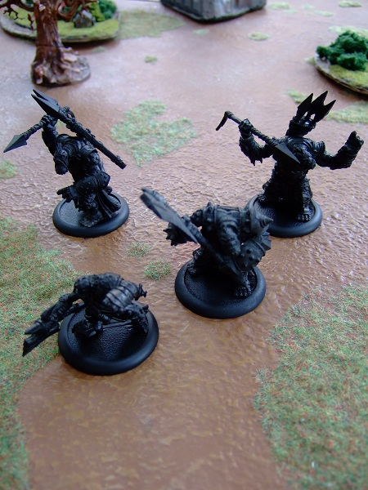
さらにサフを吹いて店に持ってくる。明日はこれを塗ろう…、
と書いていると1日ミニチュアいじってたっぽいですが、もちろんこの後仕事もしました（笑）。
その分明日はミニチュア塗ろう、時間作れたら。

ざっくり手順でご勘弁。
- 2012/05/24 11:59 午後
- 投稿者: Yoshida

今日のメイン仕事は自社製作ゲーム「くいずです」の完成品がなくなったのでまとめて組み上げという。
めでたいわけですが作業はなかなかたくさんあって骨でございます。カードを見つめながら、
このゲームを制作した当時このカードにのせる単語で真面目に会議したな～、と懐かしい気持ちになる。
一見馬鹿らしいような事にこだわったり、必死になったりしているのは今も同じかもしれないですけども。
合間を縫ってペイントもほんの少しだけ進める。ホントに30分弱。
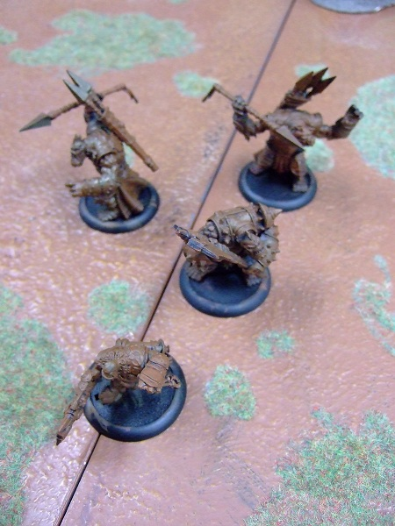
全体的に茶色く下塗り。最近は茶色か灰色で全体的に下塗りしてから塗るのが習慣。
塗り易いのもあるんですが、これやるだけで多少進んでる感が演出されて、
自分の中でペイントの時間が取りやすくなることに気づいたからです。
ホントは黒のままにしておきたい金属部分も茶色くなってますが、まあそこは急がば回れということで。
明日もできたら隙見て進めよう。進めたい。

金曜ですけども。
- 2012/05/25 11:59 午後
- 投稿者: Yoshida

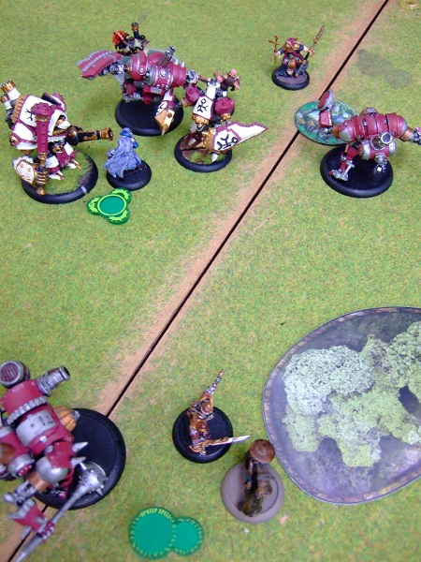
今日は開店直後からウォーマシンを持っていらっしゃる方が3人。
よし対戦しよう、という感じになっていたので、「お約束されてたんですか？」
と聞いてみると、全員たまたまいらしたと言うのでちょっとびっくりしました。
これがコロッサルの力か。お蔭様でシグナー・ストームフォールの予約もたくさんいただいてます。
ご入用の方は今からでもご予約どうぞー。
で、自分も頑張って仕事をある程度終わらせて、後からマーセナリーで参戦。
久しぶりのウォーマシン、…う～ん、面白かったですね～！
ホントにかなり久しぶりで気持ちがフレッシュだったこともありますし、
手が合うお相手だっとというのも大いにありますけれども、とにかく楽しく遊べて嬉しかった。
さて5月も最後の土日ですねえ。ホーズはスコーンを中心に色々出てますし、
ボードゲーム会も行われる模様です。ウォーマシンの対戦なんかもいいんではないでしょうか。
皆様お待ちしております！
あ、そういえば待望のカサソラ作ボードゲーム、サンタクルーズも再入荷してます！
今日も遊んだけど楽しかったな～。ボードゲームは他にもあります、よろしかったら店頭でご覧くださいー。

東京散歩。
- 2012/05/26 11:59 午後
- 投稿者: Yoshida

今日は店開店前に都心方面へ。8時起きでも滅茶苦茶早起き、という自分の生活サイクルは、
本当にそろそろ何とかしたい気がします（笑）。
でも実のあるお話など色々できてよかった。
今日のようなケースを考えると、午前中動けるのは悪い事じゃない。
店の方は、今日は1日、ボードゲームをお探しの方が数多くご来店されてました。
聞いてみると人づてまた人づてに、というお話。
この1年ほどで始められた方が多かったようですが、
その方々がご自分でゲームを探しにこられると言うのはありがたいことですねえ。
色々不足する部分もあるかもしれませんが、お役に立てれば幸いです。
さて明日はゲーム会かな。自分はまずは店仕事、そして問屋仕事ですが、
卓の頭数が足りなかったらゲームに加えていただこうかな（笑）。
まあ明日は混み合うかもしれないので、それはそれで横からうらめしく見守ります（笑）。
皆様お待ちしております！

素晴らしい5月、そろそろ終わりますねえ。
- 2012/05/27 11:59 午後
- 投稿者: Yoshida

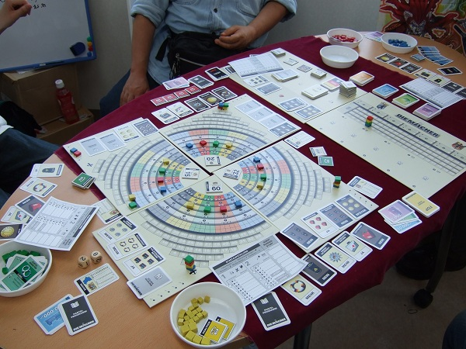
今日は事前から予告されていた事もあってゲーム会で1日盛況。
ボードゲームにウォーマシンでたいへん楽しく。
自分もクニツィアの新作インディゴに加えてもらいましたが。いやー。素晴らしかったです。
昨今の面白いゲーム群は、また何かギアが一段上がったんじゃないかと思うことが多いですねえ。
そして写真はディー・マッヒャー。
以前からずっと遊びたいと思いながら今だプレイできていないゲームが目の前で実現。無念（笑）。
しかし今日は人数も多かったので他にも遊べてない方はいらした。
近日中に何とか遊ばせていただきたいと思います。
さて、月曜日定休。ちょっと活動量が多過ぎ、テンション高過ぎの日が続いたので、
明日は完全にお休みします。5月の営業日はあと2日、また火曜日からよろしくお願いいたします。

1つずつ。
- 2012/05/28 11:59 午後
- 投稿者: Yoshida

休みの日ですが油断するとすぐ仕事の方に頭が持っていかれるので、考えないようにする1日。
今月ゲームマーケットがあったことが信じられないくらい随分前のような感覚がありますねえ。
かなりたくさんのことが頭の中で平衡して動いていてかなり歯ごたえがある状況ですが、
こんな時はあせらず順番に、1つずつですな。
とにかく今月の家賃の振込みが最優先だということを忘れないで5月の残りを過ごして参りましょう（笑）。
明日は問屋出荷がありそうなのでリミットの18時まではバタバタしそうですが、
終わったらトロールブラッドのペイントを進めよう。

今日は問屋仕事…のつもりが意外とウォーマシン。
- 2012/05/29 11:59 午後
- 投稿者: Yoshida

予定通り問屋の出荷仕事で立ち上がりから忙しく、一方店の方も発注関連での知らせ。
毎度の事ながら、1日物の出し入れにかかりっきりになりそうになる。
しかしこれじゃいかんと6時過ぎからペイント開始。
評判が良いのでお客様にはおススメしまくっていたが自分は使った事のなかった
P3ペイントのTrollblood Base（要はトロールの肌の青）を初使用。
いやあ、これホントに発色いいですねえ。スターターのウォービースト3体の肌を塗り、
これだけでぐっと進んだ気がして手応えを感じる。
しかし写真を撮っていないのは、やはりちょっとばたばたしてたからですな（笑）。
夜になったらKoikeさんが来て、先日のマーセナリーvsメノスの再戦を求められたので一戦お相手。
35ポイント、編成はお互いほぼ同じでしたがゲーム内容はかなり違う感じに。
毎回フレッシュなゲーム展開を心がけてますが、今日もたいへん満足。
さて明日はまた定休。先日の土日で一段落した気になってた分、
意外とまだ5月であることに違和感がありますが（笑）。この時間に6月のことを考えよう。

役割分担。
- 2012/05/30 11:59 午後
- 投稿者: Yoshida

この所コロッサルの煽りを受けてビシビシとウォーマシン機運が高まっている感じですが、
一方でディストピアン関係も動いている状況。店のほうも、今週土曜はディストピアンが遊ばれる模様です。
自分も一戦…とも思いますけど、人数の関係で参戦は無理かな（笑）。
たいへん良いゲームですが時間が長めなのは間違いないのでございます。
ウォーマシンも含めて2時間以上のゲームが自然多くなっている気がしますが、
改めて60～90分くらいで遊べる本腰のゲームがあれば良いなあと思います。
既存のタイトルでも、シナリオの工夫とかで時間や内容がより調整し易くなったらいいですねえ。
余裕があったらちょっと考えたい。
さて5月最終日。よろしければお仕事終わりにでもお寄り下さい。
私は何とか仕事終わらせて、ペイントしながらお待ちしております（笑）。

もっと広い海が要る。
- 2012/05/31 11:59 午後
- 投稿者: Yoshida

さて6月のB2Fはウォーマシンなのか、それともディストピアンなのか、と考えつつ毎日やっておりますが、
思っていた以上に並行して両方来そうな気配ですねえ。
今日もディストピアンの新入荷関連のことをやっていましたが、
意外な所から新たなお客様もいらっしゃる。昨今の様々な窓口について感心しつつ、
次の土曜日あたりやってる方々いますよ、というお話など。
しかしここに来て、本気でプレイスペース拡張の機運を感じるものです。
現在ミニチュア卓とボード卓の間にある売り場スペースは、
本気でゲーム卓に変更すべきかもしれないですなあ。
最近毎週末ゲーム会様相で随時満席みたいになっているし…。
しかしおいそれと今取り扱いの物を減らしたくないというのと、それ以上に、
せっかくのゆとりある店舗スペースが狭苦しくなるというのがこの期に及んで気が進まない、
というエゴによりもう一歩足が出ない（笑）。うーん、でも考えよう、本気で考えよう6月！
あ、ちなみに次回土曜日のディストピアンはご予約されている方々中心のふわっとした会なので、
初心者会はまた折を見て6月中にやります！基本は土日ですが、
平日にやりたいという方々も結構出てきてますので、その都度ご希望お聞かせ下さいー。
本気でコブナント･オブ･タチカワ機能させる必要が出てきたかもなあ。

